Arbeitsmaterial Wie kam es dazu? Vom Land ins Wasser in der Evolution der Wale

In den letzten 40 Jahren wurden sehr viele Walfossilien gefunden. Abbildung 1 stellt am Beispiel von nur drei Fossilien aus einer ganzen Reihe den Veränderungsprozess in der Evolution der Wale dar. Wie ist dieser Veränderungsprozess zu erklären?

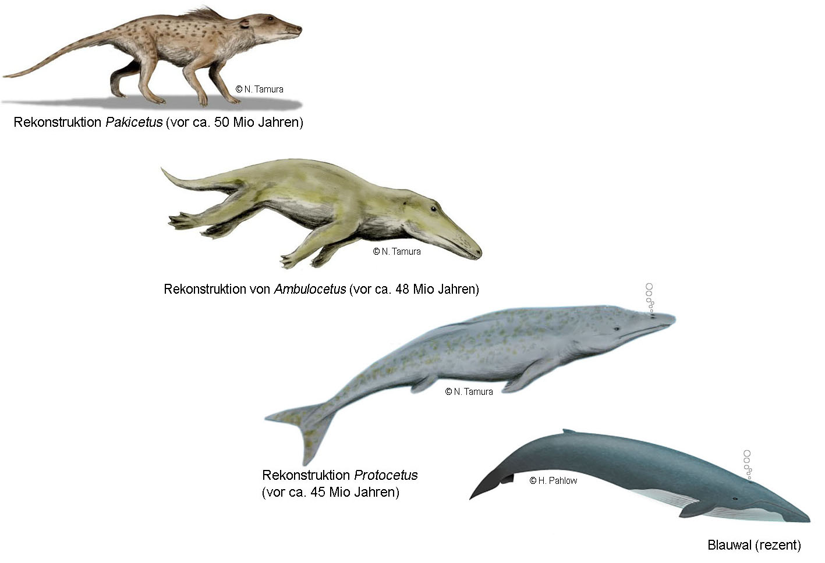
Abbildung 1: Wichtige fossile Formen aus der Evolution der Wale im Vergleich mit dem rezenten Blauwal

Material 1: Wie kannst Du Dir den Übergang vom Landleben zum Wasserleben vorstellen?
Die Tiere lebten an Land in der Nähe vom Meer. Sie merkten, dass sie im Meer mehr Nahrung fanden, also gingen sie immer häufiger ins Wasser und schwammen. Durch das gezielte Training wurden ihre Schwimm-fähigkeiten immer besser und vererbten sich. Durch ständigen Gebrauch wuchsen an ihren Gliedmaßen Flossensäume. Sie schwammen durch Schlagen mit den Vorderbeinen, während die Hinterbeine wenig benutzt wurden. Sie verkümmerten zusehends, was sich ebenfalls vererbte. Die Vorderbeine hingegen wandelten sich zu flossen. Um bequem an der Wasseroberfläche atmen zu können, haben sich die Nasenöffnungen von der Kopfspitze langsam auf die Kopfoberseite verlagert. Um besser mit dem Schwanz Vortrieb erzeugen zu können, hat sich dieser zu einer Art Schwanzflosse (genannt Fluke) verbreitert).

Material 2: Wortfeld zur Evolution der Wale
Selektion • Variation • zufällig • Isolationsmechanismus • Mutation • Fortpflanzungsvorteil

1. Kennzeichne die fehlerhaften Vorstellungen zur Evolution der Wale im Text von Material 1.
2. Formuliere den Text in einen fachlich korrekten Text um. Verwende das Wortfeld (Material 2).
3. TESTE DICH! Im moodle Kurs findest du zwei inhaltlich identische h5p-Übungen („Interaktive Übung“ oder „Test“) zu „Mechanismen der Evolution am Beispiel der Wale“. Führe mindestens eine der beiden Varianten durch.

